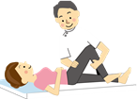

ご利用までの流れ
できることから、
ゆっくりと。
電話受付
１
お電話にてお気軽にご相談ください。


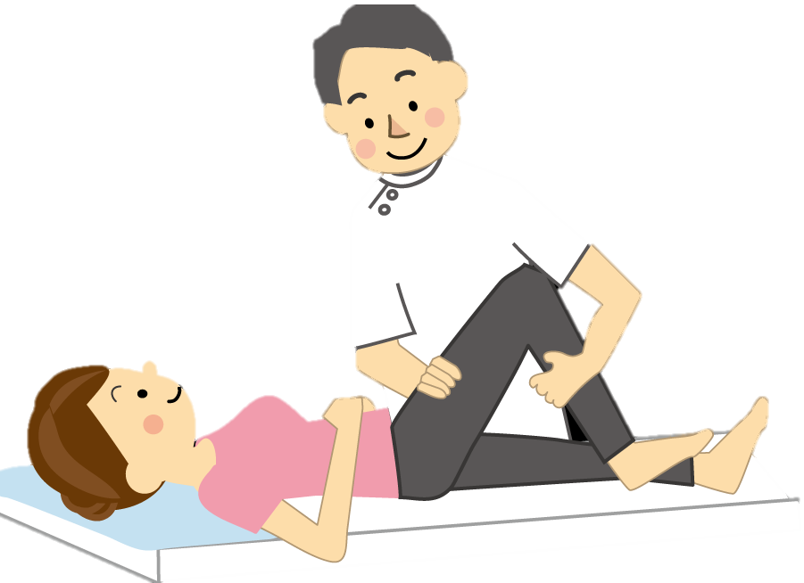

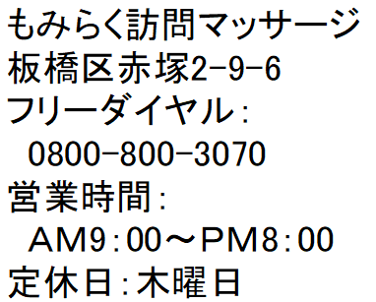
健康保険を用いて
マッサージ・リハビリを
受けてみませんか？
自宅で行う機能回復運動
自宅で行う機能回復運動

訪問
自宅で行う機能回復運動
在宅医療ケア
リハビリ・マッサージ
無料体験治療
３
実際にどんなリハビリ・マッサージを
するのか1度体験して頂きます。
同意書
４
ご本人かかりつけの医師に同意書を書いて
頂くようお願いしてください。
受け取り次第ご連絡ください。
治療開始
５
ご利用者様の症状に合わせた
治療計画をたて、
施術者が訪問いたします。
訪問リハビリ・マッサージを
受けるためのお手続きの詳しい
説明をさせて頂きます。
（同時に同意書などの書類もお渡しします）
自宅で行う機能回復運動
自宅で行う機能回復運動
相談
２
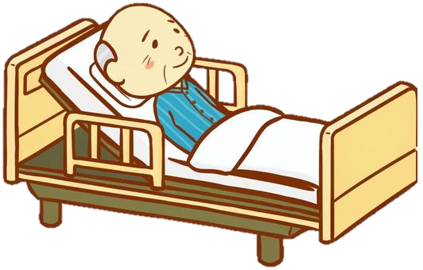
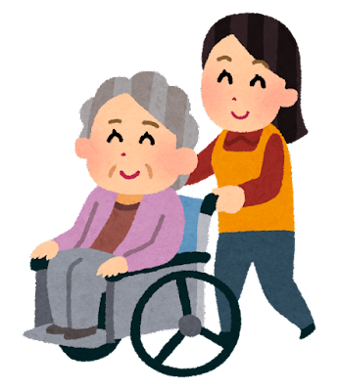

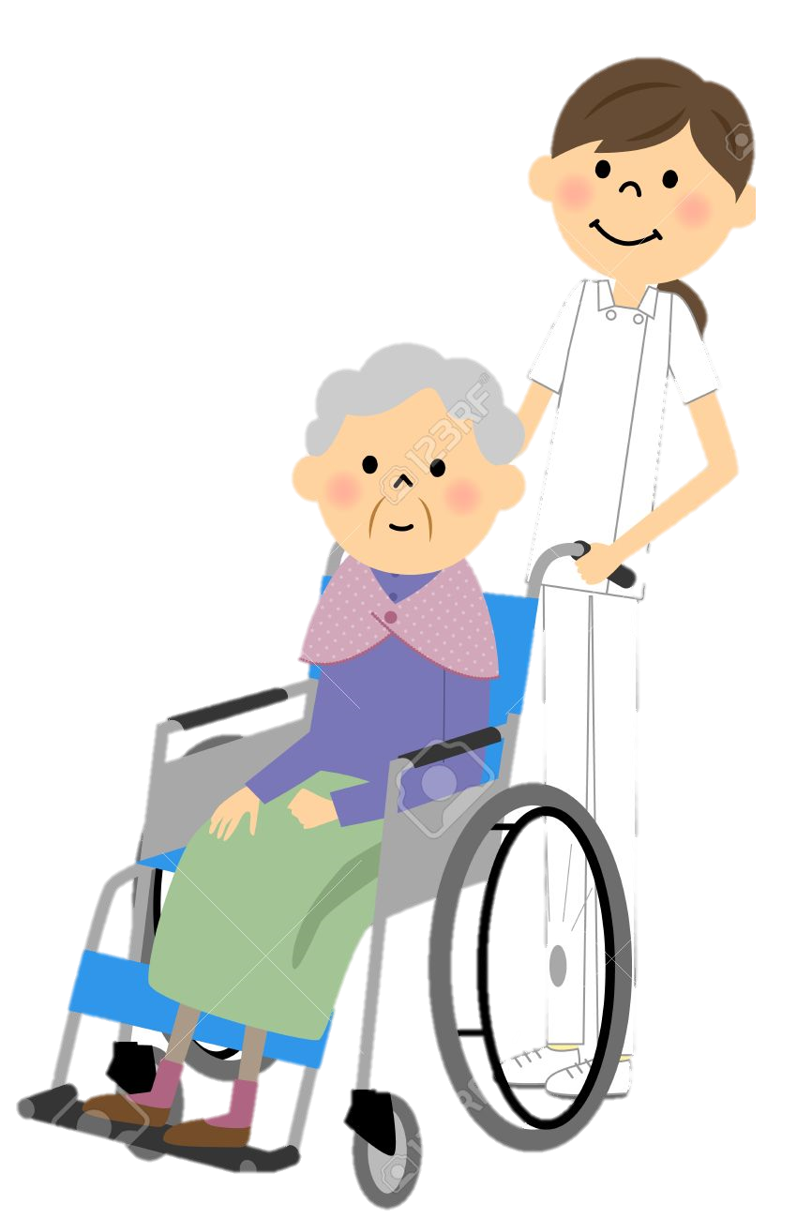
慢性的な痛みや、
関節の拘縮などの症状が有り、
歩行困難な方や一人での外出が困難な方、
医師によりリハビリ・マッサージの
必要性が認められた方が対象です。
患者様との信頼関係を
築きながら、
精神的ケアも行います。
３ 精神的ケア効果
よくある質問
利用者様の症状によって異なる場合も
ございますが、おおむね２０～３０分程度です。
Ａ３
リハビリ・マッサージの時間はどれ位？
Ｑ３
同意書ってなあに？
リハビリ・マッサージ治療が必要であると
医師が判断し、同意し、その確認をする
書類の事を「同意書」と言います。
「同意書」の用紙は当院で用意させて頂きます。
Ａ２
Ａ１
介護保険では有りませんので、
介護保険の範囲を気にせずに
リハビリ・マッサージが受けられます。
介護保険とは違うの？
Ｑ２
Ｑ１
ご利用料金
一回あたりの料金は
約３００円～７００円程度です・
（１割負担の場合）
- 障害者手帳（１，２級）をお持ちの方、
難病の指定を受けられた方は費用が
無料になる場合があります。
- 交通費も治療料金に含まれるので
ご安心下さい。
●杖をついて
歩かれる方

●車いすの方
●寝たきりの方
関節の動きを良くして筋力の低下を
防ぎ、立ち上がりや歩行の訓練により
身体機能を向上させます。
寝たきりの方であれば、
衣服の着脱、トイレの動作、おむつの
交換が楽になります。
２ リハビリ効果
血液・リンパ循環や代謝を促進させて
むくみや床ずれの改善と予防をします。
硬くなった関節や筋肉を緩めて、
痛みやしびれを軽減させます
１ マッサージ効果
３つの効果
適応疾患は
神経痛、リウマチ、頚肩腕症候群、
五十肩、腰痛、ムチウチ、
変形性関節症などです
こんな方のための治療です。

